SHELTER MITIGASI BENCANA DENGAN PENEKANAN ARSITEKTUR
DI SYIAH KUALA BANDA ACEH

Renny Mildany ¹, M. Alfitra Mirza²
^{1,2} S-1 Arsitektur, Fakultas Teknik Universitas Ubudiyah Indonesia
Email: renny@uui.ac.id

ABSTRAK

Shelter mitigasi bencana adalah sebuah bangunan yang dibangun dalam upaya mitigasi struktural untuk merespon bencana. Bangunan ini merupakan fasilitas umum yang digunakan ketika terjadi bencana sebagai tempat evakuasi masyarakat setempat. Lebih dari sepuluh tahun berlalu pasca bencana tsunami, upaya mitigasi sendiri masih sangat minim di kawasan Syiah Kuala Banda Aceh. Kawasan Banda Aceh sendiri sudah memiliki beberapa shelter mitigasi bencana. Namun karena letaknya berada di pusat kota, hal tersebut menyulitkan masyarakat yang tinggal di kawasan pesisir pantai menjangkaunya. Terlebih lagi bangunan shelter tersebut hanya memiliki fungsi sebagai tempat evakuasi sehingga bangunan tersebut terbengkalai dan tidak terurus karena hanya digunakan ketika datangnya bencana. Dengan adanya shelter mitigasi bencana yang memiliki fleksibilitas ruang di kawasan pesisir pantai, akan membuat penduduk yang berdomisili di sekitar memiliki tujuan berlindung ketika terjadinya bencana. Fleksibilitas ruang tersebut juga dapat dimanfaatkan untuk kegiatan-kegiatan lain sehingga bangunan tersebut tetap ramai dikunjungi. Penekanan konsep desain Arsitektur Islam direspon dengan memanfaatkan potensi budaya Aceh dan nilai-nilai Islam untuk dijadikan sebagai dasar pedoman dalam merancang bangunan.

Kata Kunci: Shelter Mitigasi Bencana, Syiah Kuala, Arsitektur

ABSTRAC

A disaster mitigation shelter is a building built in the effort of structural mitigation to respond to disasters. This building is a public facility that is used when a disaster occurs as an evacuation place for the local community. More than ten years after the tsunami disaster, mitigation efforts themselves are still very minimal in the Syiah Kuala Banda Aceh area. The Banda Aceh area itself already has several disaster mitigation shelters. However, because it is located in the city center, it makes it difficult for people living in coastal areas to reach it. Moreover, the shelter building only has a function as an evacuation site so that the building is neglected and neglected because it is only used when a disaster strikes. With the existence of a disaster mitigation shelter that has flexibility in space in the coastal area, it will make residents who live nearby have a purpose of taking refuge in the event of a disaster. The flexibility of the space can also be used for other activities so that the building remains busy with visitors. Emphasis on the concept of Islamic architectural design was responded by utilizing the potential of Aceh culture and Islamic values ​​to serve as the basis for guidelines in designing buildings.

Keywords: Disaster Mitigation Shelter, Syiah Kuala, Architecture

- PENDAHULUAN
Shelter Mitigasi Bencana adalah sebuah bangunan yang dibangun dalam upaya mitigasi struktural untuk merespon bencana. Bangunan ini merupakan fasilitas umum yang digunakan ketika terjadi bencana tsunami atau bencana lain sebagai tempat evakuasi masyarakat setempat. Sebuah bangunan shelter hendaknya memiliki fasilitas umum lain yang bisa digunakan apabila sedang tidak terjadi bencana, hal ini demi tetap menjaga dan melestarikan bangunan tersebut sehingga tidak terbengkalai. Terdapat beberapa bangunan shelter mitigasi di Indonesia yang tidak diperhatikan, karena hanya dengan menunggu bencana bangunan evakuasi tersebut dikunjungi masyarakat.
Syarat bangunan shelter adalah bangunan tingkat yang tahan gempa, tahan tsunami dan bisa menampung banyak orang. Menurut penulis, diperlukan konsep desain bangunan shelter selain untuk merespon tsunami, juga untuk memiliki fleksibilitas ruang yang dipergunakan saat tidak terjadi bencana seperti rumah ibadah, tempat rekreasi, tempat pertunjukan seni budaya atau yang lainnya.
Catatan Badan Nasional Penanggulangan Bencana (BNPB), saat ini dengan kondisi wilayah pesisir Indonesia yang mencapai 951.161 kilometer, ketersediaan shelter evakuasi tsunami baru ada 50 unit. Sementara itu kebutuhan ideal sebanyak 2.500 unit. Indonesia sebagai wilayah yang berada di jalur subduksi pertemuan lempeng tektonik mengakibatkannya rentan terhadap bencana gempa dan tsunami, tentunya harus bisa siap siaga bencana dan mengaplikasikan segala bentuk upaya mitigasi demi mengurangi dampak bencana.
Berkaca pada kepanikan masyarakat ketika gempa bumi melanda kota Banda Aceh beberapa tahun setelah bencana tsunami. Terjadi kemacetan lalu lintas akibat para pengungsi panik dan masing-masing menggunakan kendaraan bermotor. Bahkan sampai setengah jam setelah gempa bumi, konsentrasi kemacetan lalu lintas masih terjadi di jalan-jalan pada jarak 1 hingga 3km dari garis pantai.
Permasalahan yang tersebut di atas dapat direspon dengan solusi sebuah tempat evakuasi (shelter) yang ditempatkan di pusat aktifitas atau permukiman warga. Setiap hal yang berkaitan dengan bangunan ini tentunya harus diperhatikan, baik itu secara fungsi maupun pemeliharaan secara berkelanjutan.
Kota Banda Aceh merupakan sebuah kawasan di Indonesia yang terkena bencana tsunami pada 26 Desember 2004 silam. KOMPAS (2014) menyebutkan lebih dari sepuluh tahun berlalu, upaya mitigasi sendiri masih sangat minim di kawasan ini. Bahkan Banda Aceh belum menjadi kota yang siap menghadapi bencana.
Prinsip pembangunan jangka panjang inilah yang gagal dipenuhi dalam rekonstruksi Banda Aceh. Kawasan Banda Aceh sendiri sudah memiliki beberapa shelter mitigasi bencana. Namun karena letaknya berada di pusat kota, hal tersebut menyulitkan masyarakat yang tinggal di kawasan pesisir pantai menjangkaunya. Terlebih lagi bangunan shelter tersebut hanya memiliki fungsi sebagai tempat evakuasi dan tidak memiliki fleksibilitas ruang sehingga tidak sedikit bangunan mitigasi tersebut yang terbengkalai dan tidak terurus karena hanya digunakan ketika datangnya bencana.

- METODE PENELITIAN
Tahapan ini menjelaskan proses tahapan dasar dalam mendesain melalui permasalahan dan ide yang muncul baik dilapangan maupun tidak dilapangan. Metode yang akan dilalui adalah :
    - Data Primer, merupakan informasi yang diperoleh langsung di lapangan. Hal-hal yang diperoleh diantaranya :
- Kondisi aktual existing, diantaranya : foto udara site, foto-foto terbaru site dan lingkungan, luas site yang direncanakan, dokumentasi potensi-potensi serta kendala-kendala yang ada disekitar site, dan infrastruktur existing.
- Kondisi kontekstual yang ada pada site : batas -batas site dan view, aksesibilitas ke dalam dan ke luar site, kondisi sosial masyarakat sekitar site, dan potensi lingkungan site.
    - Data Sekunder, dilakukan dengan cara mencari informasi dengan studi literatur, baik dari buku, jurnal, ebook maupun yang bersumber dari internet. Hal-hal yang harus dianalisis melalui studi literatur adalah :
- Kajian tentang bencana
- Kajian tentang shelter mitigasi bencana
- Kajian tentang bangunan dengan fleksibilitas ruang
- Kajian tentang Arsitektur Islam

    - Metode Analisis Data, dilakukan dengan mengolah data yang didapat menjadi informasi, sehingga karakteristik atau sifat sifat tersebut dapat dipahami dan dijadikan dasar acuan untuk menjawab masalah-masalah yang berkaitan dengan penelitian, antara lain:
- Analisis ketahanan bangunan terhadap gempa
- Kondisi alam dan kondisi teknik kawasan
- Standar Nasional Indonesia (SNI) yang berkaitan dengan bangunan tahan gempa
- Kerusakan yang pernah terjadi pada rumah dan gedung akibat gempa bumi Sistem struktur

- Analisis ketahanan bangunan terhadap tsunami
- Sistem struktur yang kuat dengan kapasitas cadangan untuk bertahan terhadap beban ekstrim
- Sistem terbuka yang memungkinkan aliran air melewati bangunan
- Sistem yang elastis dapat bertahan tanpa kegagalan
- Sistem yang mempunyai kemampuan lebih, untuk menghadapi kerusakan sebagian tanpa keruntuhan total
- Analisis fungsi sekunder bangunan
Mengkaji fleksibilitas ruang bangunan shelter saat tidak digunakan sebagai tempat evakuasi, yang juga bertujuan untuk mengoptimalkan fungsi shelter.
- Pendekatan Konsep, yaitu proses pendekatan yang bersifat konseptual yang menyangkut kerangka filosofi, strategi, atau konsep dasar yang akan digunakan dalam desain.
- Skematik Design, untuk mendefinisikan desain secara jelas dengan cakupan yang komprehensif.
- Pengujian, pada tahap ini merupakan tahap penilaian dimana desain dianggap layak atau tidak sebelum dilanjutkan ke tahap berikutnya.
- Hasil Akhir, disajikan dalam bentuk fisik segala rekaman desain dari awal sampai akhir.

- HASIL DAN PEMBAHASAN

Dalam perencanaan Shelter dan Mesjid muncul beberapa hasil skematik rancangan dan penyelesaian masalah terkait dengan lokasi kecamatan Syiah Kuala Banda Aceh. Shelter dengan penerapan Arsitektur Islam ini diharapkan dapat menjawab permasalahan terkait dengan kota tanggap bencana Banda Aceh.
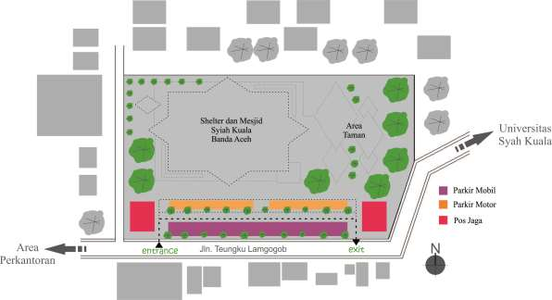

Gambar 1, Konsep Skematik Kawasan Tapak
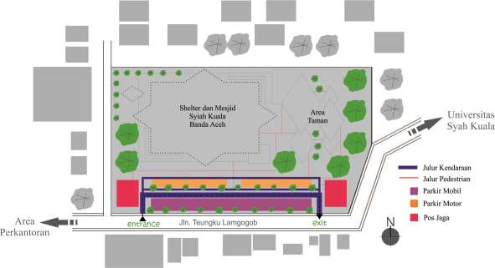
Pada rencana skematik kawasan tapak di atas, jalur entrance dan exitsite dibedakan guna meminimalisir potensi kemacetan yang ditimbulkan. Area parkir diletakkan di satu area tepi site dan tidak terpisah-pisah agar pengelompokan ruangnya bisa teratur. Bangunan utama yang memiliki dua fungsi diletakkan dibagian dalam site dan dikelilingi oleh vegetasi sebagai penyejuk dan pereda kebisingan yang diakibatkan oleh lalu lintas jalan sekitarnya. Pada site ini juga tersedia taman dan ruang terbuka hijau sebagai tempat berteduh disekitar bangunan utama serta di area parkir sebagai peneduh kendaraan.

Gambar 5.2 Rencana Skematik Sirkulasi Kawasan Tapak
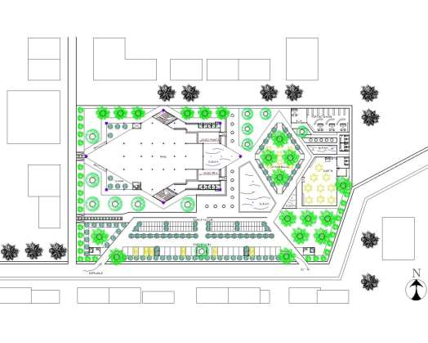

Pada siteplan diatas site dibagi 4 area utama yaitu area shelter dan masjid, area taman, area parkir, dan area fasilitas pendukung. Masingmasing area dipisah oleh pedestrian yang menjadi akses pengguna menuju area tersebut.
Bangunan shelter dan masjid ini terdiri dari 5 lantai. Lantai 1 terdapat hall semi terbuka yang diperuntukkan untuk kegiatan acara masyarakat. Hall tersebut juga guna merespon konsep bangunan panggung untuk memudahkan arus gelombang tsunami yang datang. Pada lantai 2 ditempatkan ruangan ibadah pria, dan pada lantai 3 diperuntukkan untuk ruang ibadah wanita (mezzanine). Lantai 4 digunakan untuk ruang pengobatan, ruang istirahat, serta ruang lain yang bertujuan untuk tempat evakuasi setelah bencana. Serta pada lantai 5 terdapat helipad dan ruang evakuasi terbuka yang digunakan ketika sedang terjadi bencana.

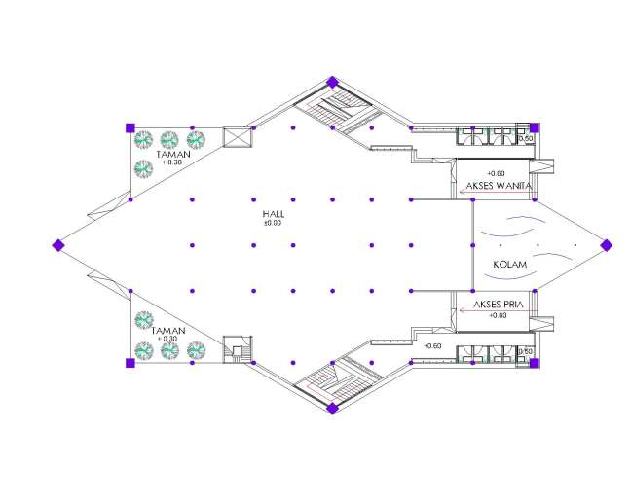

Gambar 2, Denah Lantai 1

Pada lantai 1 terdapat akses masuk ke bangunan utama dengan 2 akses, akses pria dan akses wanita yang dipisah oleh kolam. Akses tersebut langsung menuju hall yang diperuntukkan untuk acara keagamaan, edukasi dan acara daerah. Sedangkan jika menuju ruang ibadah, pengguna akan melewati ruang kamar mandi, wc, dan ruang wudhu sebagai tempat bersuci sebelum masuk ke ruang suci. Dengan berlandaskan “kebersihan adalah sebagian dari iman”, terdapat kolam kecil sebagai pencuci kaki sebelum mengakses tangga. Pada kolom-kolom di hall terbuka tersebut dipasang safetybelt yang digunakan pengungsi ketika terjadi bencana dan tidak sempat naik ke atas bangunan.

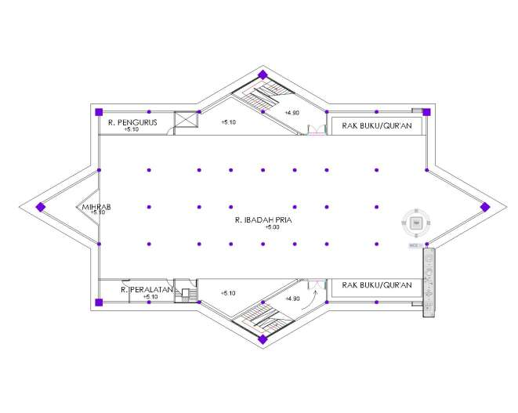

Gambar 3, Denah Lantai 2

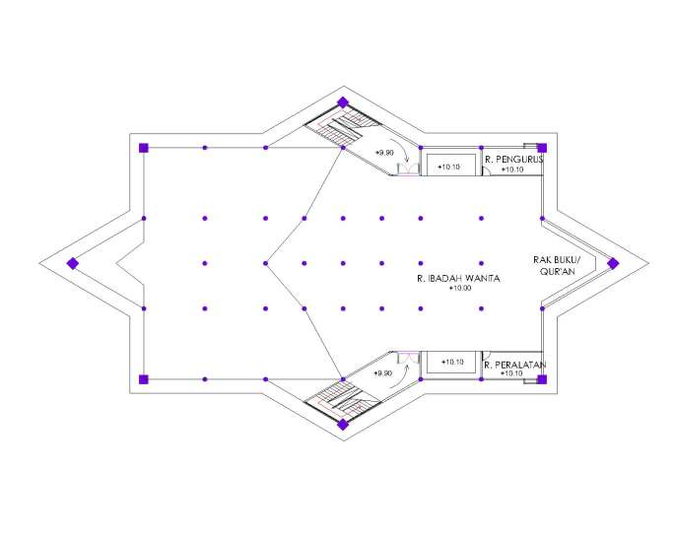
Pada lantai 2 diperuntukkan sebagai ruang ibadah pria. Ruang ibadah tersebut memiliki ruang pengurus yang berfungsi sebagai tempat beristirahat pengurus. Ruang peralatan difungsikan sebagai tempat penyimpanan alat-alat seperti microphone, soundsystem, dan perlengkapan ibadah, serta terdapat rak buku dan Al-qur,an. Mihrab seperti pada umumnya diletakkan di sudut barat bangunan sesuai dengan arah kiblat.

Gambar 4, Denah Lantai 3 (Mezzanine)

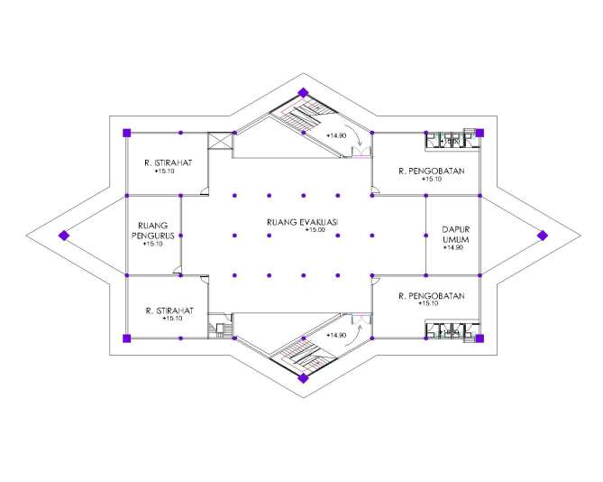
Pada lantai 3 digunakan untuk ruang ibadah wanita. Ruang ibadah tersebut juga memiliki ruang pengurus yang berfungsi sebagai tempat beristirahat pengurus. Ruang peralatan difungsikan sebagai tempat penyimpanan perlengkapan ibadah, serta juga terdapat rak buku dan Alqur,an.

Gambar 5, Denah Lantai 4

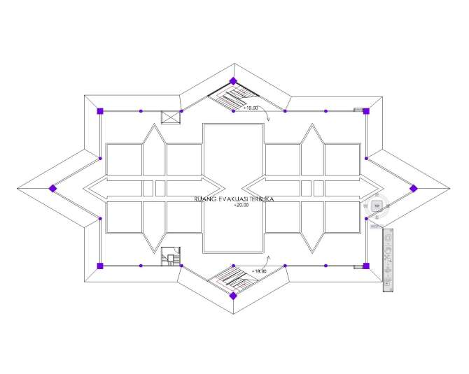
Lantai 4 ini berfungsi sebagai ruang evakuasi tertutup yang memiliki ruang-ruang pendukung di dalamnya. Seperti ruang istirahat, ruang pengobatan, gudang, lavatory yang dibedakan bagi pria dan wanita. Lantai 3 ini berfungsi sebagai tempat evakuasi setelah redanya bencana.

Lantai 5 bangunan Shelter dan Mesjid ini diperuntukkan sebagai tempat evakuasi terbuka yang digunakan ketika bencana tsunami datang melanda. Tempat evakuasi terbuka ini juga memiliki helipad yang digunakan ketika evakuasi darurat.
Rencana skematik selubung bangunan ini dirancang untuk merespon bangunan sebagai sarana mitigasi tsunami, meningkatkan rasa aman kepada masyarakat akan adanya tujuan tempat berlindung ketika bencana sehingga mereka tidak bingung dan pasrah ketika ancaman bencana sewaktu-waktu datang melanda. Rancangan skematik selubung bangunan juga dirancang dengan memiliki Arsitektur Islam sehingga dapat berbaur dengan masyarakat di dalam balutan Kota Serambi Mekkah.
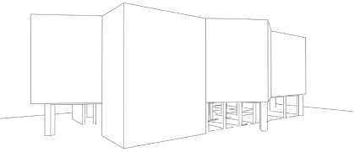

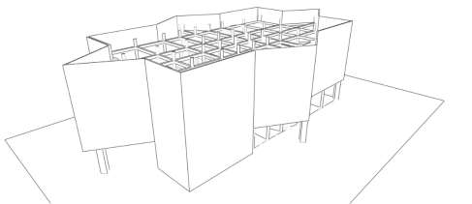

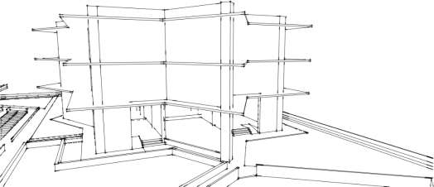

Gambar 6, Selubung Bangunan dalam Merespons Mitigasi Tsunami

Rencana skematik interior bangunan dirancang dengan menyesuaikan karakteristik masing-masing fungsi tiap lantai bangunan.
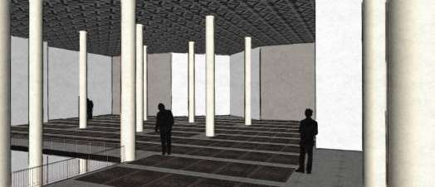

Gambar 7, Interior Mesjid

Struktur bangunan dirancang dengan menggunakan sistem grid yang tidak beraturan dengan bentang 7.5, 6.5, 5, dan 4.5 meter menyesuaikan bentukan bangunan yang diinginkan oleh penulis. Perbedaan volume kolom struktur yang bermaterial beton bertulang ini hanya terdapat pada tiap-tiap sudut segi delapan bangunan dengan volume 1x1 m, sedangkan pada kolom-kolom lainnya bervolume 0,5x0,5m.
Ketentuan yang perlu diperhatikan adalah perbandingan antara tinggi dengan lebar bangunan. Hal ini dimaksud agar bangunan aman terhadap gaya lateral dan proporsiona
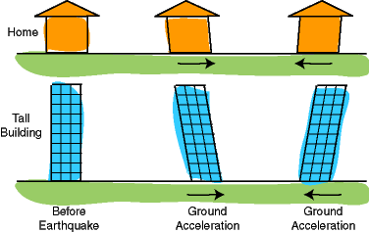

Gambar 8, Pengaruh Lebar dan Tinggi Bangunan Terhadap Gempa
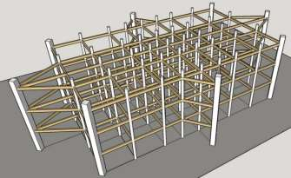
Sementara untuk struktur pondasi menggunakan sistem tiang pancang (paku bumi), selain karena sistem ini lebih kuat, pondasi tiang pancang ini juga cocok sebagai struktur pondasi bangunan bertingkat dan tahan gempa.

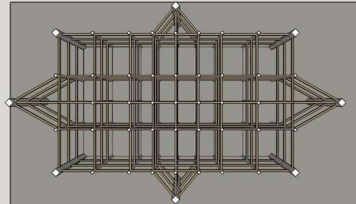

Gambar 8, Rencana Struktur Bangunan

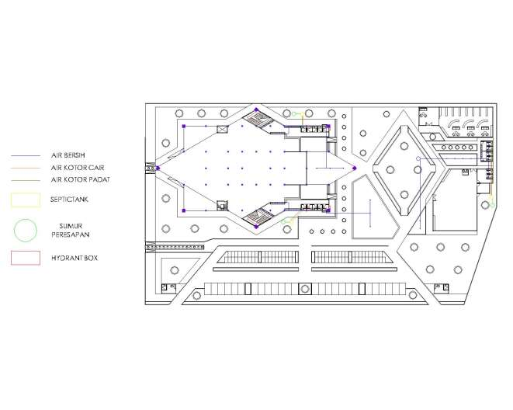
Rancana skematik sistem utilitas pada bangunan shelter dan masjid ini didapati utilitas air bersih yang berasal dari PDAM, utilitas air kotor, utilitas sistem keamanan bangunan. Berikut ini rencana skematik utilitas pada site

:

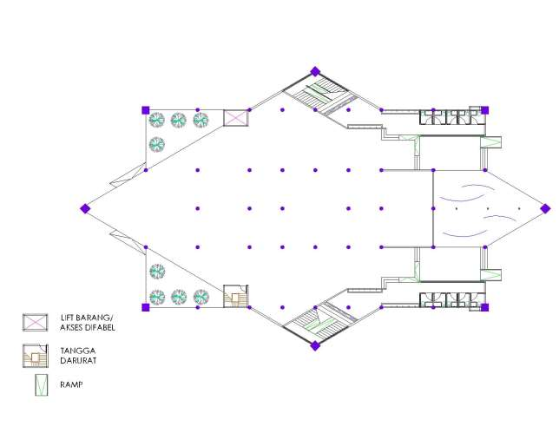
Sistem Akses difabel direncanakan pada setiap lantai bangunan dengan pengadaaan ramp pada tiap-tiap tangga akses vertikal. Pada bangunan ini juga terdapat lift untuk akses difabel menuju ruang evakuasi yang hanya digunakan ketika darurat bencana. Tangga darurat juga terdapat di bangunan ini dengan fungsi meminimalisir kepadatan akses menuju ruang evakuasi terbuka (lantai 5).
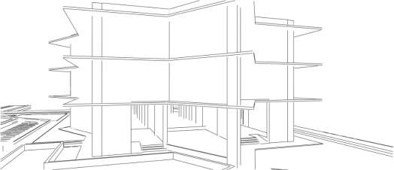

Gambar 9. Rencana Akses Divabel dan Keselamatan
Keselamatan Bangunan
- Springkler
Sprinkler merupakan suatu sistem yang bekerja secara otomatis dengan memancarkan air bertekanan ke segala arah untuk memadamkan kebakaran atau mencegah meluasnya kebakaran. Dalam hal penentuan pemasangan sprinkler, perencanaan penempatan kepala springkler pada pipa cabang (S) dan jarak antara deretan kepala sprinkler (D) adalah sebagai berikut :
- Untuk kebakaran ringan, maksimum 4,6m
- Untuk kebakaran sedang, maksimum 4,0m
- Untuk kebakaran berat, maksimum 3,7m
- Hydrant
Instalasi pipa hydrant berfungsi untuk mengatasi dan menanggulangi kebakaran secara manual yang berasal dari hydrant box, hydrant box sendiri tersedia pada setiap lantai di titik-titik tertentu.

- KESIMPULAN
Shelter mitigasi bencana adalah sebuah bangunan yang dibangun dalam upaya mitigasi struktural untuk merespon bencana. Kawasan Banda Aceh sendiri sudah memiliki beberapa shelter mitigasi bencana. Namun karena letaknya berada di pusat kota, hal tersebut menyulitkan masyarakat yang tinggal di kawasan pesisir pantai menjangkaunya. Terlebih lagi bangunan shelter tersebut hanya memiliki fungsi sebagai tempat evakuasi sehingga bangunan tersebut terbengkalai dan tidak terurus karena hanya digunakan ketika datangnya bencana. Dengan adanya shelter mitigasi bencana yang memiliki fleksibilitas ruang di kawasan pesisir pantai, akan membuat penduduk yang berdomisili di sekitar memiliki tujuan berlindung ketika terjadinya bencana. Dengan adanya perencanaan bangunan evakuasi shelter dengan fungsi sekunder di kawasan ini, diharapkan dapat mengurangi tingkat kemacetan dan kepanikan pada masyarakat setempat ketika datangnya ancaman bencana. Karena masyarakat sudah memiliki tujuan evakuasi yang tidak jauh dari tempat tinggal mereka dan tidak perlu terjebak kemacetankarena banyaknya tingkat lalu lintas menuju pusat kota sebagai tujuan evakuasi

- DAFTAR PUSTAKA
Muhari, A. (2010). Tsunami Mitigation Efforts in West Sumatre Province, Indonesia. Journal of Earthquake and Tsunami 4(4):341-368

Pond and Pickard (1983). “Introductory Dynamical Oceanography”. 2 ed.
British Library Cataloguing in Publication Data. PramadyaParamita. Jakarta.

Noe’man Achmad (2003). “Pendekatan Rancangan Arsitektur Islam”. Bandung.

“Tingkat Ancaman Tsunami Indonesia. http://bmkg.go.id/tsunami/

KOMPAS (2014, 24 Desember). “10 Tahun Tsunami Aceh” (online), halaman
13http://id.infografik.print.kompas.com/tsunamiaceh/

“Kondisi Fisik Kota Banda Aceh”. http://bappeda.bandaacehkota.go.id/

Izin Mendirikan Bangunan. “Qanun Kota Banda Aceh”.
http://bandaacehkota.go.id/perizinan Izin_Mendirikan_Bangunan_IMB_.html/

“Konsep Desain Struktur Tahan Bencana”. https://www.fema.gov/

B. Edrees Munichy (2010), “Konsep Arsitektur Islam Sebagai Solusi dalam Perancangan Arsitektur”, volume 1. https://www.academia.edu/

“Islamic Architecture Desain”. http:// www.archdaily.com/tag/islam

